SEMANA 10
GUIA DE LABORATORIO 10
Herencia. Sobrecarga.
Ejercicio 1

Cree un proyecto nuevo de nombre P10E01. Cree un paquete nuevo de nombre p10e01. Considere la existencia de una clase de nombre TVH desarrollada anteriormente, en el proyecto p09e01 y diseñe una nueva clase administradora de nombre ArregloTVH. Considere métodos adicionales sobrecargados para flexibilizar el uso de la clase administradora.

Clic derecho en el paquete creado, elegimos New Java Class y escribimos el nombre ArregloTVH y escribimos lo siguiente:
public class ArregloTVH {
// atributos protegidos
protected ArrayList<TVH> a;
// constructor
public ArregloTVH(){
a = new ArrayList();
}
// métodos sobrecargados
public void agrega(TVH t){
a.add(t);
}
public void agrega(String serie, int marca, int tamaño, double precio,
int origen, int tecnologia){
a.add(new TVH(serie, marca,tamaño,precio,origen,tecnologia));
}
public TVH getTVH(int i){
return a.get(i);
}

public TVH getTVH(){ return a.get(0);}
public int getN(){ return a.size();}
public TVH busca(String serie){
for(int i=0; i<getN(); i++){
if(getTVH(i).getSerie().equals(serie))
return getTVH(i);
}
return null;
}
void elimina(int i){
a.remove(i);
}
void elimina(String serie){
if(busca(serie)!=null)
a.remove(busca(serie));
}
void elimina(TVH t){
a.remove(t);
}
}
Copie las clases PanelPrincipal, TV, TVH, Principal del proyecto P09E01
Modifique el diseño de la clase PanelPrincipal para el mantenimiento:
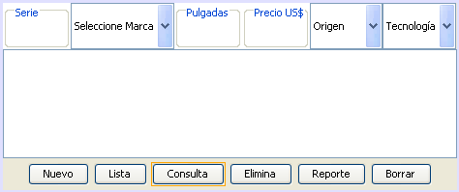
Programe la acción de los botones y Ejecute su aplicación.

Ejercicio 2

Cree un proyecto nuevo de nombre P10E02. Cree un paquete nuevo de nombre p10e02. Considere la existencia de una clase de nombre PersonaH desarrollada anteriormente, en el proyecto p09e02 y diseñe una nueva clase administradora de nombre ArregloPersonasH. Considere métodos adicionales sobrecargados para flexibilizar el uso de la clase administradora.

Clic derecho en el paquete creado, elegimos New Java Class y escribimos el nombre ArregloPersonasH y escribimos lo siguiente:
public class ArregloPersonasH {
// atributos protegidos
protected ArrayList<PersonaH> a;
// constructor
public ArregloPersonasH(){
a = new ArrayList();
}
// métodos sobrecargados
public void agrega(PersonaH p){
a.add(p);
}
public void agrega(String nombres, String apellidos, int edad, double peso,
String dni, String email, String foto){
a.add(new PersonaH(nombres,apellidos,edad,peso,dni,email,foto));
}
public int getN(){ return a.size();}
public PersonaH getPersonaH(int i){
return a.get(i);
}
public PersonaH getPersonaH(){ return a.get(0);}
PersonaH busca(String dni){
for(int i=0; i<getN(); i++){
if(getPersonaH(i).getDni().equals(dni))
return getPersonaH(i);
}
return null;
}
void elimina(int i){
a.remove(i);
}
void elimina(String dni){
if(busca(dni)!=null)
a.remove(busca(dni));
}
void elimina(PersonaH ph){
a.remove(ph);
}
}

Copie las clases PanelPrincipal, Persona, PersonaH, Principal del proyecto P09E02
Modifique el diseño de la clase PanelPrincipal para el mantenimiento:
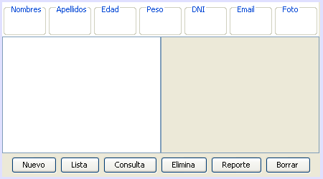

Programe la acción de los botones y Ejecute su aplicación.

Ejercicio 3

Cree un proyecto nuevo de nombre P10E03. Cree un paquete nuevo de nombre p10e03. Considere la existencia de una clase de nombre ProductoH desarrollada anteriormente, en el proyecto p09e03 y diseñe una nueva clase administradora de nombre ArregloProductosH. Considere métodos adicionales sobrecargados para flexibilizar el uso de la clase administradora.
Ejercicio 4

Cree un proyecto nuevo de nombre P10E04. Cree un paquete nuevo de nombre p10e04. Considere la existencia de una clase de nombre BarcoMercante desarrollada anteriormente, en el proyecto p09e04 y diseñe una nueva clase administradora de nombre ArregloBarcoMercante. Considere métodos adicionales sobrecargados para flexibilizar el uso de la clase administradora.

Ejercicio 5

Cree un proyecto nuevo de nombre P10E05. Cree un paquete nuevo de nombre p10e05. Considere la existencia de una clase de nombre Autobus desarrollada anteriormente, en el proyecto p09e05 y diseñe una nueva clase administradora de nombre ArregloAutobus. Considere métodos adicionales sobrecargados para flexibilizar el uso de la clase administradora.

